**Họ tên: Lam Đình Quân– 22A1001D0269**

**Bài 4_1:**

Bước 1: Tạo 1 dự án windows forms application

Bước 2: • **Thiết kế Form**

* Thiết kế giao diện Form danh sách khách hàng gồm các thành phần sau:
  + ListBox (hoặc CheckedListBox) hiển thị Họ tên (sHoten) của khách hàng.
  + Button "Xem thông tin": Khi nhấn, hiển thị họ tên và ngày sinh của các khách hàng đã chọn.

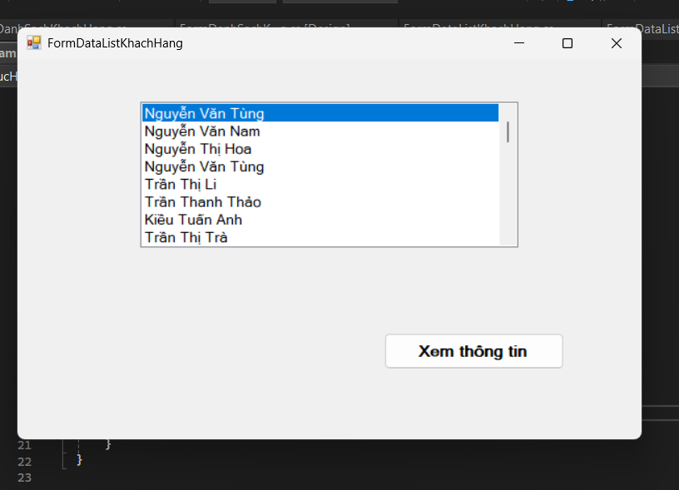

Bước 3: **Truy vấn dữ liệu từ SQL Server**

* Dữ liệu khách hàng phải được lấy từ bảng tblKhachhang thông qua Stored Procedure.
* Chỉ hiển thị cột sHoten trong danh sách.

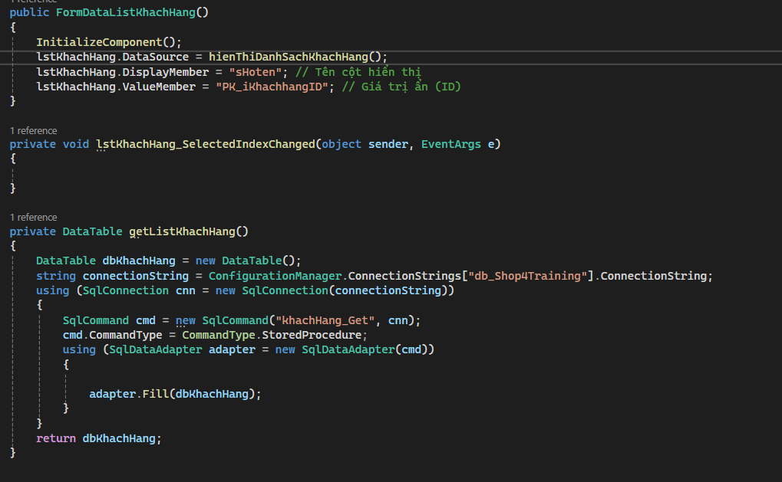

Bước 4 : Kết quả

